**3.我们的水钟**

五上《计量时间》单元教学设计

小学科学教学网资源建设团队 金巧玲

**【教材简析】**

前一课《用水计量时间》中发现的水流速度特点，为本课制作水钟激发学习兴趣和奠定理论基础。本课学习中，学生要运用已掌握的知识设计一个水钟，用图文的形式对自己设计的水钟进行描述，并要亲自动手制作一个水钟，还要在实践中检验自己的水钟是否能准确计时，以及对水钟的设计进行改进。这个过程也是一个促进学生思维发展的过程。本课鼓励学生在讨论与分享的过程中表达想法、阐明创意，在实践中培养研究科学的兴趣，在合作中体会团队和谐分工的重要性。

本课主要是引导学生经历一个初级的、完整的科学工程活动。整个科学工程活动在良好的思考情境下开展，重点开发学生的设计与制作能力，并在改进中对自制水钟进行理论联系实际地系统分析，提出多种改进措施。

**【学情分析】**

通过前一课的教学，学生观察到“滴漏实验”中水流速度的特点，对水钟作为计时工具的原理具备了一定的理论基础，且激发了制作简易水钟的欲望。水钟的设计、制作、分析与改进指向学生高阶思维的发展。学生可能无法清晰表达设计的意图，需指导学生通过图文结合的方式阐明创意。在制作的过程中，小组成员可能因参与积极性、性格等原因配合不默契，教师需引导学生发挥各自的作用，和谐分工合作。自制水钟的计时准确性不一定能达到学生的预期效果，需根据实际情况进行多次迭代。

**【教学目标】**

**科学观念**：设计与制作水钟时，应用控制水流速度的方法，使水钟计时更加准确。

**科学思维：**基于水流速度的规律设计方案，阐明自己的创意；通过有说服力的论证，认同或质疑设计方案，并初步判断可行性和合理性；在改进中，应用创造性思维的方法，提出多种改进措施。

**探究实践：**在实践中，有初步构思、设计、实施、验证与改进的能力；设计时，运用画图和文字描述的方法设计方案，并据图制作水钟；在测试与评估中判断水钟的准确程度，根据实际反馈改进水钟的设计与制作，并展示。

**态度责任：**在制作水钟的过程中，感受到科学制作带来的乐趣，体会分工合作与和谐地开展探究实践的重要性；体验到完成一个科学工程需要不断重复实验，在实验中逐步完善。

**【教学重难点】**

重点：设计与制作水钟。

难点：通过图文结合的方式表达制作水钟的方案，并根据设计方案进行制作。

**【教学准备】**

教师：教学课件。

学生：1.铁架台、剪刀、美工刀、塑料瓶、工字钉、直尺、胶带、记号笔、秒表；2.设计方案的记录单。

**【教学过程】**

**一、回顾思考、聚焦问题（预设3分钟）**

材料准备：课件

1.上节课我们观察了“滴漏实验”中的水流速度。水流的速度有什么特点呢？

2.人们曾用一个底部钻有小孔的碗，放在水中，让碗慢慢下沉来计量时间。我们可以做一个类似的计时器。

3.明确任务：让我们制作一个计时10分钟的水钟。揭示课题：我们的水钟（板书）。

【设计意图】引导学生回顾水流的速度特点，并认识古人利用水流计时的应用，明确本节课的主要任务。

**二、设计方案（预设12分钟）**

材料准备：设计方案的记录单

1.制作水钟，我们需要考虑哪些问题呢？我们一个一个来思考并解决问题。

（1）制作水钟需要哪些材料？

打孔用什么好呢？切割用什么工具？……

（2）怎样控制漏水的速度？请用画图的方式表示。

（3）如何来划分10分钟的时间刻度？

2.图文结合，设计方案。

你将要怎样一步一步完成你的制作呢？用画图与文字结合的方式设计方案吧！

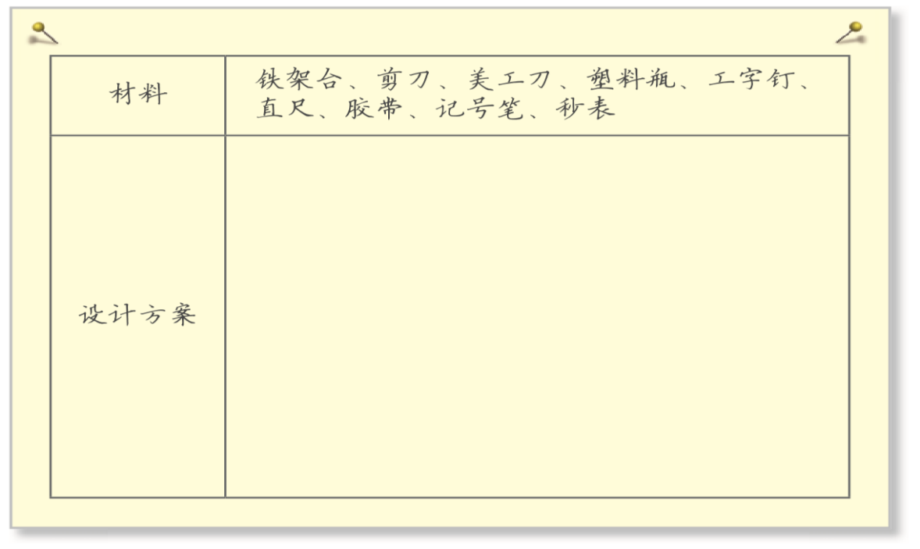

3.学生设计方案，教师给予适当鼓励和指导。

4.请学生说一说自己的设计方案，初步判断可行性和合理性。

【设计意图】图文绘制设计方案是技术与工程的重要环节。学生担任工程设计师，用图文结合的方式表达设计，在讨论中培养科学思维。

**三、制作（预设：13分钟）**

材料准备：铁架台、剪刀、美工刀、塑料瓶、工字钉、直尺、胶带、记号笔、秒表

1.教师讲述：接下来，请按照自己的设计加工并组装水钟。也可参考插图来确定制作的流程。做好每分钟水流量的记录，分别标出 1～10 分钟的时间刻度。

2.学生制作水钟活动。

【设计意图】学生担任工程技术人员，在产品制作过程中，需熟练读取设计方案并精准制作。教师指导学生合理安排制作步骤，学生之间分工合作、和谐探究。

**四、测试（预设：5分钟）**

1.提问：自己制作的水钟计时准确吗？怎么测？

2.学生进行测试活动。考虑课堂时长，课堂上仅测试2-3分钟内计时是否准确。

【设计意图】学生在相同的验收标准中测试，了解自身产品的精准性与不足之处，在观察等待中静心思考。可创设长时课堂，建议给予更多时间测试。

**五、评估与改进（预设：5分钟）**

1.提问：根据测试结果，你的水钟计时准确吗？如果不够准确请说一说为什么，怎么来改进呢？如果很准确，请向大家分享经验。

2.提问：制作水钟简单吗？说一说你的体会。

【设计意图】学生在产品测试结果中反思设计与制作的不足之处，并进行改进。教师引导学生要考虑减少材料消耗来节约资源与降低成本，通过缩短工期来提高工作效率。

**六、拓展（预设：2分钟）**

提问：除了水，还可以用哪些能流动的物体来制作计时工具？课后同学们也可以尝试用其他流动的物体制作水钟。

【设计意图】学生掌握本节课的学习内容后，能迁移应用。通过举一反三、发散思维的方式，运用流动物体的流动规律制作更多的计时工具。

**七、板书设计**

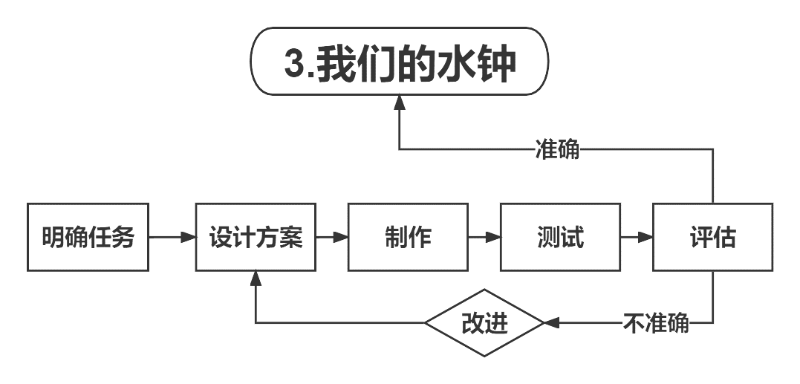

**【疑难解答】**

分析学生自制水钟计时不准的原因。

自制水钟计时不准的主要原因有设计不够合理、制作不精细和使用不规范。设计时，控制水流速度的方法不够合理，如孔径过大或过小、水位过高或过低等。制作时不精细，划分时间刻度时太粗心大意了，没有平视去标刻度；容器形状不规则，标不好刻度；每隔一分钟，水位变化不明显；记号笔的笔头太粗，每个刻度线有粘连等。使用时，学生通过斜视来计时，读数错误。